Załącznik Nr 3 do Uchwały Nr XXXV/199/2018
Rady Gminy Milejewo
z dnia 11 maja 2018 r.

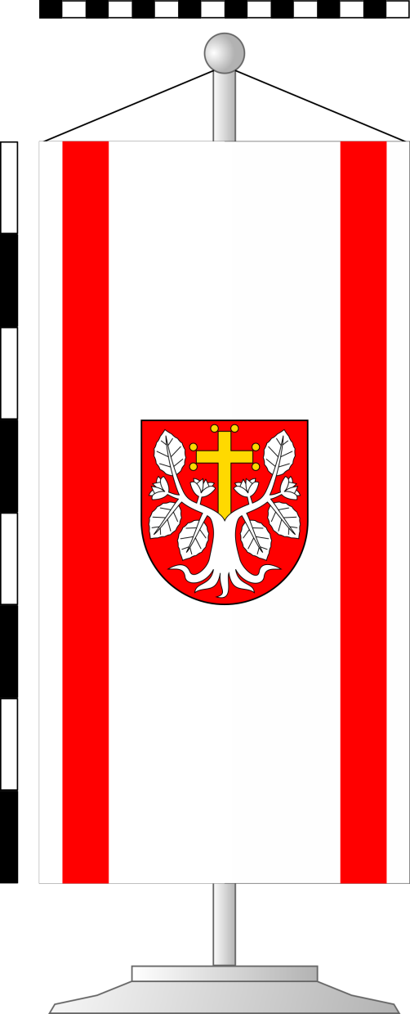

C: 0%, M: 15%, Y: 100%, K: 0%
C: 0%, M: 100%, Y: 100%, K: 0%
C: 0%, M: 0%, Y: 0%, K: 0%

Flaga stolikowa Gminy Milejewo
Flaga stolikowa Gminy Milejewo jest pionowym odwzorowaniem flagi na płacie o proporcjach 2:1 (wysokość do szerokości) przeznaczonym do zawieszania na poprzeczce mocowanej do stojaka. Herb gminy Milejewo, wysokości 1/4 wysokości płata, jest umieszczony centralnie.

Przewodniczący Rady Gminy
Tomasz Kwietniewski

